Załącznik nr 2a do SIWZ

OPIS PRZEDMIOTU ZAMÓWIENIA
Część I zamówienia dot. dostawy wraz z montażem fabrycznie nowych mebli biurowych:
CPV39130000-2 meble biurowe , CPV 39132100-7 Szafy na akta, 39121000-6 Biurka i stoły, CPV 39112000-6 Krzesła, CPV 39120000-9 Stoły, kredensy, biurka i biblioteczki CPV 39143121-0 Garderoby, CPV 39143122-7 Komody,
Część ogólna
- W dokumentacji opisującej przedmiot zamówienie zamieszczono zdjęcia w celu zobrazowania walorów wizualnych i estetycznych koniecznych do osiągnięcia przez wykonawcę, zdjęcia i OPZ stanowią wzór wymagań Zamawiającego.
- Zamawiający wymaga, aby oferowane meble spełniały wymagane parametry i standardy jakościowe wyszczególnione w szczegółowym opisie przedmiotu zamówienia.
- Oferowane i dostarczone elementy meblowe wraz z wyposażeniem muszą spełniać minimalne wymagania bezpieczeństwa i higieny pracy oraz ergonomii zawarte w Rozporządzeniu Ministra Pracy i Polityki Socjalnej z dnia 1 grudnia 1998 roku w sprawie bezpieczeństwa i higieny pracy na stanowiskach wyposażonych w monitory ekranowe (Dz. U. z 1998r.,Nr 148, poz. 973)- dotyczy wyposażenia pomocniczego tzn. stołu lub biurka.
- Meble muszą być dopuszczone do obrotu na rynku krajowym.
- Użyte do produkcji mebli komponenty muszą posiadać atesty higieniczne lub inny równoważny dokument. Zamawiający wymaga aby oferowany przedmiot zamówienia spełniał wszystkie wymagania odpowiednich dokumentów normatywnych potwierdzających jakość i bezpieczeństwo użytkowania oraz wymaga, aby Wykonawca posiadał dla oferowanego przedmiotu zamówienia wszystkie wymagane certyfikaty i atesty.
- Certyfikaty, atesty powinny być wystawione przez niezależną jednostkę uprawnioną do wydawania tego rodzaju zaświadczeń. Dokumenty te Wykonawca będzie zobowiązany przedstawić w oryginale lub kopii potwierdzonej za zgodność z oryginałem – na każde żądanie Zamawiającego tj.
-Szafy biurowe muszą spełniać wymagania zawarte w normie: PN-EN 14073-2:2006, PN-EN 14749:2007, PN-F-06001-1:1994.
-Biurka, stoły, kontenery muszą spełniać wymagania zawarte w normie: PN-EN 527-1:2004, PN-EN 527-2:2004, PN-EN 14073-2:2006, PN-EN 14749:2007, PN-F-06001-1:1994.
- Płyty wiórowe melaminowanych użytych w meblu Klasa higieniczności E1 -blaty
- Wraz z dostawą mebli Wykonawca ma obowiązek dostarczyć, o ile żąda tego Zamawiający wszelkie atesty, certyfikaty, aprobaty i świadectwa wymagane przepisami prawa na materiały użyte do produkcji a także wszelkie atesty, certyfikaty, aprobaty i świadectwa wymagane przepisami prawa na wyprodukowane meble (gotowy produkt).
- Dostawa mebli będzie realizowana w terminach określonych w umowie i w harmonogramie.
- Zamawiający dopuszcza zmiany wymiarów: wysokości, głębokości i szerokości od podanych minimalnych wartości na poziomie ± 2 % o ile nie określono innych odchyleń.
- Wykonawca zobowiązany jest przed rozpoczęciem realizacji przedmiotu zamówienia do przedstawienia próbek i rozwiązań materiałowych do akceptacji Zamawiającego ( ze szczególnym uwzględnieniem kolorystyka mebli: sedan, brzoza natura).
- Wszystkie rozwiązania techniczne i materiałowe mogą być zastąpione, przy zachowaniu cech równoważności czyli w przypadku gdy w opisie przedmiotu zamówienia Zamawiający precyzuje zamawiany asortyment poprzez wskazanie znaków towarowych lub pochodzenia, Zamawiający informuje, że zapis ten jest jedynie przykładowym i stanowi wskazanie dla Wykonawcy jakie cechy powinny posiadać produkty wyszczególnione w opisie przedmiotu zamówienia. Zamawiający dopuszcza rozwiązania równoważne pod względem technicznym, estetycznym i funkcjonalnym zapewniające utrzymanie parametrów co najmniej na poziomie wskazanego produktu lub lepsze parametry użytkowe, trwałość, jakość oraz okres gwarancji producenta.
- Zamieszczone zdjęcia są tylko przykładowym rozwiązaniem danego wyrobu. Należy się sugerować funkcjami i wymiarami podanymi w opisie.
- Wykonawca jest zobowiązany udzielić minimum 24 miesięcznej gwarancji i rękojmi na dostarczone meble, licząc od dnia podpisania protokołu odbioru końcowego bez uwag i zastrzeżeń ze strony Zamawiającego.
- Zamawiający w trakcie realizacji umowy umożliwia Wykonawcy wizje na obiekcie , odnośnie wyposażenia, po wcześniejszym uzgodnieniu terminu z Zamawiającym.

Przedmiotem zamówienia jest dostawa wraz z rozmieszczeniem fabrycznie nowych mebli zgodnie z opisem technicznym oraz ilością sztuk szczegółowo opisaną w załączniku nr 1

Dostawa mebli – ZAŁĄCZNIK NR 1

- Opis techniczny zamawianych mebli

Przedmiotem zamówienia jest dostawa i montaż mebli biurowych o określonych w opisie technicznym parametrach i wymiarach .
Wymiary mebli podane są najczęściej w formacie szerokość x głębokość x wysokość.

I.1 Krzesło Margo – 14 sztuk
Krzesło częściowo tapicerowane drewno w kolorze sedan o wymiarach wys. do oparcia 765mm (wysokość siedziska 500mm) x szer. siedziska od przodu 500mm x głębokość fotela 470mm Tapicerka krzesła gładka w kolorze do uzgodnienia z zamawiającym( kolory w gamie pomarańczowy, zielony, żółty, niebieski i szary) Nogi prostokątne zaokrąglone od przodu, oparcia bez tapicerki zaokrąglone na końcu i po bokach.
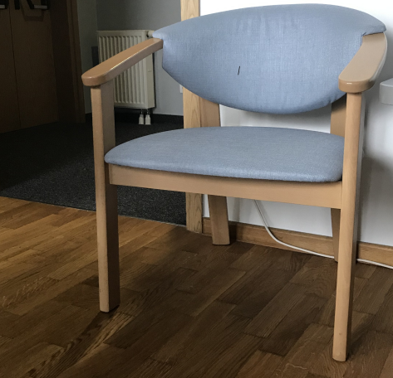
I.2 Zestaw meblowy do pokoi gościnnych DBL-3 komplety po jednym z każdego kompletu.
Komplet nr 1
Biurko wykonane z płyty wiórowej 18mm koloru brzoza natura o wymiarach 1000x600x785mm z deską częściowo zamykającą tył biurka (blat i boczne ściany - nogi wykonane z płyty wiórowej 18mm)
Komoda wykonana z płyty wiórowej 18mm koloru brzoza natura o wymiarach 1340x600x785mm z dwoma szufladami wysuwanymi: 384x487x153mm (front szuflady 430x198mm), na metalowych prowadnicach z metalowymi uchwytami( jak na zdjęciu). Po lewej i prawej stronie szuflad dwie szafki o wymiarach: 407x552x414mm (front szafki 430/400mm) z metalowymi uchwytami (jak na zdjęciu). Wszystkie obrzeża oklejone taśmą PCV o grubości 2mm w kolorze mebla. ( półki i fronty wykonane z płyty o grubości 18mm)

Szafka do zestawu wykonana z płyty wiórowej 18mm koloru brzoza natura o wymiarach 700x460x1300mm, w dolnej części wcięcie- szafka ma wymiar 405x460x785mm w szafce mają być 3 półki w kolorze brzoza natura z możliwością regulacji montażu (jak na zdjęciu- pierwsza z lewej strony).
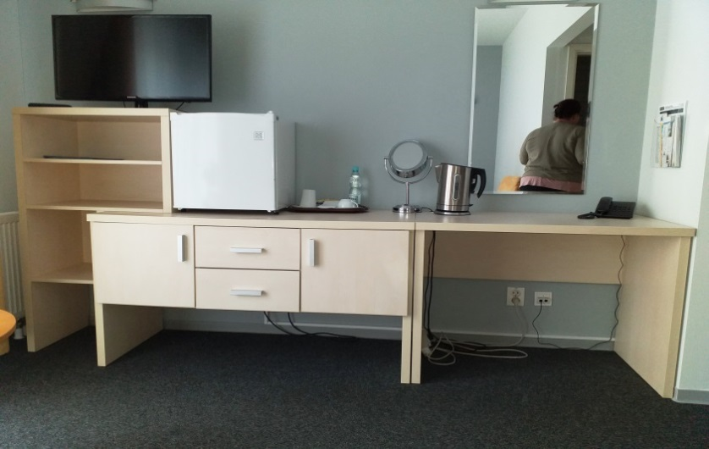

Komplet nr 2
Biurko wykonane z płyty wiórowej 18mm koloru brzoza natura o wymiarach 1000x600x785mm z deską częściowo zamykającą tył biurka (blat i boczne ściany - nogi wykonane z płyty wiórowej 18mm)
Komoda wykonana z płyty wiórowej 18mm koloru brzoza natura o wymiarach 1340x600x785mm z dwoma szufladami wysuwanymi: 384x487x153mm (front szuflady 430x198), na metalowych prowadnicach z metalowymi uchwytami( jak na zdjęciu). Po lewej i prawej stronie szuflad dwie szafki o wymiarach: 407x552x414mm (front szafki 430/400mm) z metalowymi uchwytami( jak na zdjęciu). Wszystkie obrzeża oklejone taśmą PCV o grubości 2mm w kolorze mebla. ( półki i fronty wykonane z płyty o grubości 18mm)
Szafka do zestawu wykonana z płyty wiórowej 18mm koloru brzoza natura o wymiarach 885x455x1300mm, w szafce zamocowane 2 półki w kolorze brzoza natura z możliwością regulacji montażu ( jak na zdjęciu- pierwsza z lewej strony).
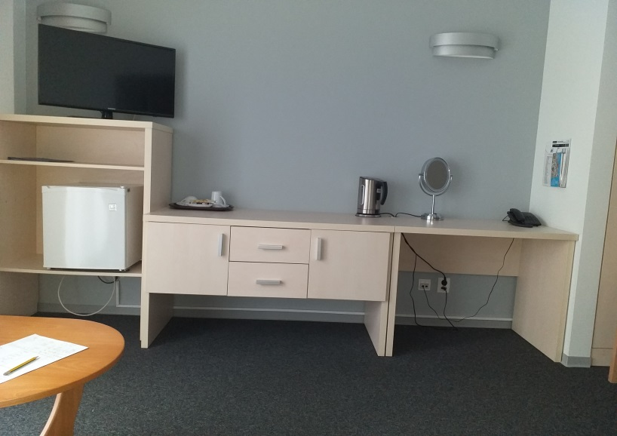

Komplet nr 3
Biurko wykonane z płyty wiórowej 18mm koloru brzoza natura o wymiarach 1000x600x785mm z deską częściowo zamykającą tył biurka. (blat i boczne ściany - nogi wykonane z płyty wiórowej 18mm)
Komoda wykonana z płyty wiórowej 18mm koloru brzoza natura o wymiarach 1340x600x785mm z dwoma szufladami wysuwanymi: 384x487x153mm (front szuflady 430x198mm), na metalowych prowadnicach z metalowymi uchwytami( jak na zdjęciu). Po lewej i prawej stronie szuflad dwie szafki o wymiarach: 407x552x414mm (front szafki 430/400mm) z metalowymi uchwytami( jak na zdjęciu). Wszystkie obrzeża oklejone taśmą PCV o grubości 2mm w kolorze mebla. ( półki i fronty wykonane z płyty o grubości 18mm)
Szafka do zestawu wykonana z płyty wiórowej 18mm koloru brzoza natura o wymiarach 867x455x1300mm, w szafce zamocowane 2 półki w kolorze brzoza natura z możliwością regulacji montażu. ( jak na zdjęciu- pierwsza z prawej strony).

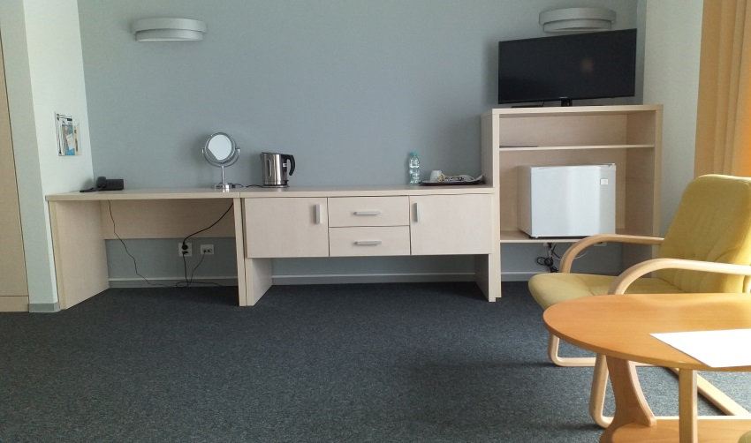
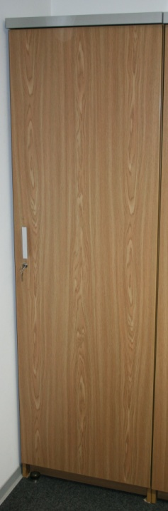
I.3 Szafa aktowa jednoskrzydłowa – 3 sztuki
Jednoskrzydłowa szafa wykonana z płyty wiórowej 18mm koloru sedan o wymiarach 500x440x1940mm przykryta wieńcem o grubości 36mm w kolorze aluminium. W szafie znajdują się cztery na stałe przymocowane półki. Wąskie krawędzie wykończone są obrzeżem z PCV 2mm w kolorze mebla. Drzwi szafy przymocowane są za pomocą zawiasów puszkowych. Uchwyty metalowe zamocowane na wysokości 1030 mm ( od dolnej krawędzi) i metalowe zamki baskwilowe patentowe z dwoma kluczykami Uchwyt znajduje się po lewej stronie szafy. Z tyłu, u dołu szafy wycięcie na listwę przypodłogową.

I.4 Szafa garderoba – 2 sztuki
Jednoskrzydłowa szafa wykonana z płyty wiórowej 18mm koloru sedan o wymiarach 600x440x1940mm przykryta wieńcem o grubości 36mm w kolorze aluminium. W szafie znajduje się jedna półka oraz drążek na ubrania zamontowany pod górną półką (uchwyt na wieszaki). Wąskie krawędzie wykończone są obrzeżem z PCV 2mm w kolorze mebla. Drzwi szafy przymocowane są za pomocą zawiasów puszkowych. Uchwyty metalowe zamocowane na wysokości 1030mm (dolna krawędź) i metalowe zamki baskwilowe patentowe z dwoma kluczykami. Uchwyt znajduje się po lewej stronie szafy. Z tyłu, u dołu szafy wycięcie na listwę przypodłogową

I.5 Nadstawka jednoskrzydłowa – 2 sztuki
Jednoskrzydłowa nadstawka wykonana z płyty wiórowej 18mm koloru sedan o wymiarach 600x440x600 mm posiadająca jedną półkę ruchomą wewnątrz. Drzwi nadstawki przymocowane są za pomocą zawiasów puszkowych. Uchwyty i zamki są metalowe zamki baskwilowe patentowe z dwoma kluczykami..

I.6 Nadstawka DA – 1 sztuka
Dwuskrzydłowa nadstawka wykonana z płyty wiórowej 18mm koloru brzoza natura o wymiarach 600x450x820mm posiadająca jedną półkę ruchomą wewnątrz. Drzwi nadstawki przymocowane są za pomocą zawiasów puszkowych. Uchwyty metalowe zamki baskwilowe patentowe z dwoma kluczykami.

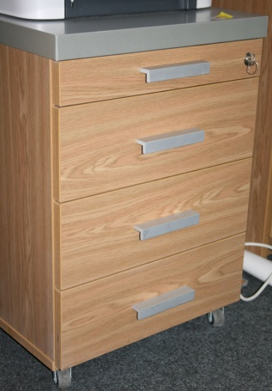
I.7 Kontenerek – 10 sztuk
Kontenerek mobilny wykonany z płyty wiórowej koloru sedan o wymiarach 430x570x600mm przykryty wieńcem o grubości 36mm w kolorze aluminium. Cztery szuflady wysuwane (wysokość pierwszej: 65mm, pozostałe: 150mm), na metalowych prowadnicach z metalowymi uchwytami. Wszystkie obrzeża oklejone taśmą PCV o grubości 2mm w kolorze mebla. Kontenerek posiada cztery obrotowe kółka. Szuflady zamykane na zamek centralny.

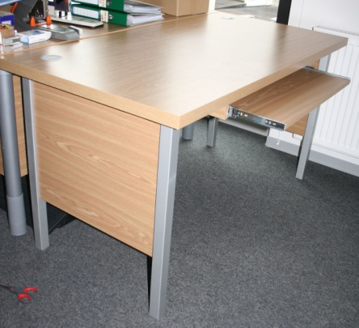
I.8 Biurko – 9 sztuk
Wymiary biurka to 1400x700x750mm. Mebel wykonany jest z płyty wiórowej w kolorze sedan, posiada cztery metalowe regulowane nogi (regulacja min. 60 mm) zabudowane z trzech stron płytą wiórową 18mm oraz blat o grubości 36mm. Pod blatem zamontowana jest wysuwana, na metalowych prowadnicach kulkowych, półka na klawiaturę (płyta 18mm) o wymiarach 670x450mm w odległości 55mm od blatu biurka. W blacie znajdują się dwa otwory na przewody (Ø 60mm), zabezpieczone pierścieniami kablowymi z tworzywa sztucznego. Wąskie krawędzie wykończone są obrzeżem z PCV 2mm w kolorze mebla.

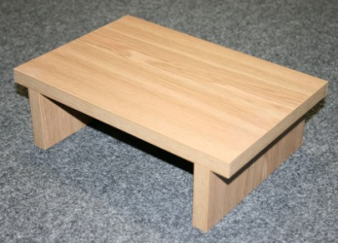
I.9 Podstawka pod monitor – 11 sztuk
Wymiary podstawki to 300x200x100mm. Wykonana jest z płyty wiórowej o grubości 18mm w kolorze sedan. Wąskie krawędzie wykończone są obrzeżem z PCV 2mm w kolorze mebla. Podstawka zabudowana jest z trzech stron.

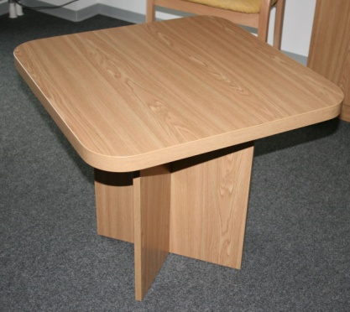
I.10 Stolik okolicznościowy – 3 sztuki
Wymiary stolika to 650x650x600mm. Podstawa wykonana z płyty wiórowej o grubości 18mm w kolorze sedan. Blat stolika wykonany z płyty wiórowej o grubości 36mm w tym samym kolorze.

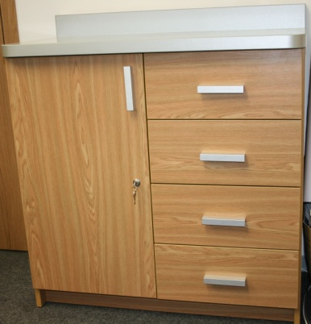
I.11 Komoda – 3 sztuki
Wymiar komody to 900x440x900mm Mebel wykonany z płyty wiórowej o grubości 18mm w kolorze sedan przykryty wieńcem o grubości 36mm w kolorze aluminium. Po lewej stronie szafka z dwoma ruchomymi półkami, w drzwiach metalowe zamki baskwilowe patentowe z dwoma kluczykami. Po prawej stronie cztery szuflady (wysokość: 190mm) z metalowymi uchwytami. Wąskie krawędzie wykończone są obrzeżem z PCV 2mm w kolorze mebla. Nogi zakończone prostokątnymi plastikowymi ślizgaczami. Z tyłu, u dołu szafy wycięcie na listwę przypodłogową.

I.12 Komoda z szufladami
Wymiar komody 450x450x900mm. Mebel wykonany z płyty wiórowej o grubości 18mm w kolorze sedan przykryty wieńcem o grubości 36mm w kolorze aluminium. Cztery szuflady wysuwane na metalowych prowadnicach z metalowymi uchwytami zamykane na zamek centralny. Nogi zakończone prostokątnymi plastikowymi ślizgaczami. Z tyłu, u dołu szafy wycięcie na listwę przypodłogową.

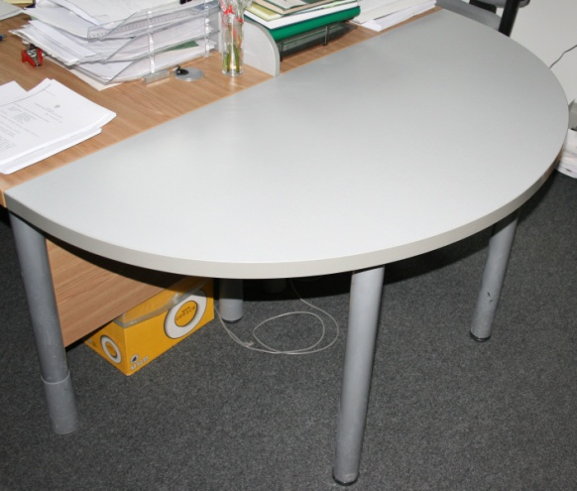
I.19 Przystawka podwójna (półokrągła) – 1 sztuka
Wymiary przystawki to 1400x700x750mm. Wykonana z płyty wiórowej o grubości 36mm w kolorze aluminium, wsparta na dwóch regulowanych metalowych nogach przytwierdzana do biurek.

I.13 Przystawka pojedyncza (półokrągła) – 1 sztuka
Wymiary przystawki to 700x350x750mm. Wykonana z płyty wiórowej o grubości 36mm w kolorze aluminium, wsparta na dwóch regulowanych metalowych nogach przytwierdzana do biurek.

I.14 Listwa odbojowa – 50 mb
Listwa o szerokości 250mm wykonana z płyty wiórowej o grubości 20mm w odcinkach 2000mm kolorze sedan i brzoza natura . Wąskie krawędzie wykończone są obrzeżem z PCV 2mm w kolorze listwy.

I.15 Sofa dwuosobowa o wymiarach 1790x770x630mm o wadze ±38 kg w kolorze czarnym lub grafitowym o bardzo prostym designie. Siedzisko, oparcie i tył sofy w całości tapicerowane gładkim jednobarwnym materiałem, oparcie lekko wygięte przechodzące w podłokietniki . Siedzisko i oparcie zintegrowane z podłokietnikami i z nogami sofy. Sofa powinna posiadać Atest Badań Wytrzymałościowych
